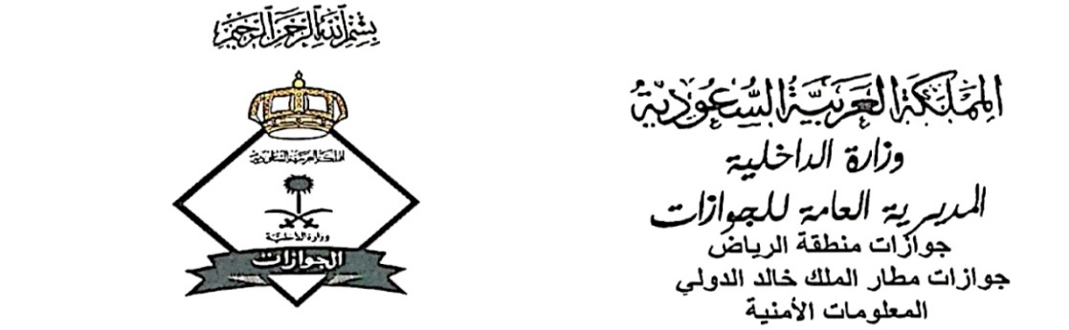
نموذج تعديل الرحلات
سعادة مدير جوازات مطار الملك خالد الدولي
السلام عليكم ورحمة الله وبركاته
نفيد سعادتكم أنه اثناء استلامنا لهذا اليوم الموافق
من الساعة الى الساعة تم تعديل الرحلات للموضحين بياناتهم ادناه في الحاسب الالي
الاسم |  | الجنسية | رقم الهوية |  | رقم الرحلة  الخاطئة | رقم الرحلة  الصحيحة | اسم المشغل المتسبب
 | موظف القائمة |  |  | رئيس مناوبة ( ) صالة ( ) سفر
 | الاسم : |  |  | الاسم :
 | الرتبة : |  |  | الرتبة :
 | التوقيع: |  |  | التوقيع :

الـرقـم : / م سفر التاريخ : المشفوعات :

